Công đoàn trường Tiểu học Ngô Gia Tự tặng quà Tết
cho đoàn viên Công đoàn
Trong không khí của những ngày Tết cổ truyền Giáp Thìn 2024 đang đến gần, ngày 01/02/2024 BCH Công đoàn Trường tiểu học Ngô Gia Tự tổ chức tặng quà Tết đoàn viên Công đoàn.
Trong không khí ấm áp, yêu thương của những ngày Tết cổ truyền Giáp Thìn 2024 đang đến gần, sáng ngày 01 tháng 02 năm 2024, tại phòng hội đồng trường, Ban giám hiệu và Công đoàn trường Tiểu học Ngô Gia Tự đã tổ chức tặng quà Tết cho đoàn viên Công đoàn.
Đây là hoạt động thường niên của Công đoàn nhà trường nhằm tạo không khí vui tươi, đầm ấm, thể hiện sự chăm lo của Công đoàn đối với ĐVCĐ, NLĐ. Sự quan tâm của Công đoàn nhà trường đã góp phần động viên ĐVCĐ, NLĐ tiếp tục cống hiến, hoàn thành tốt mọi nhiệm vụ được giao, củng cố niềm tin sâu sắc đối với công đoàn nhà trường.
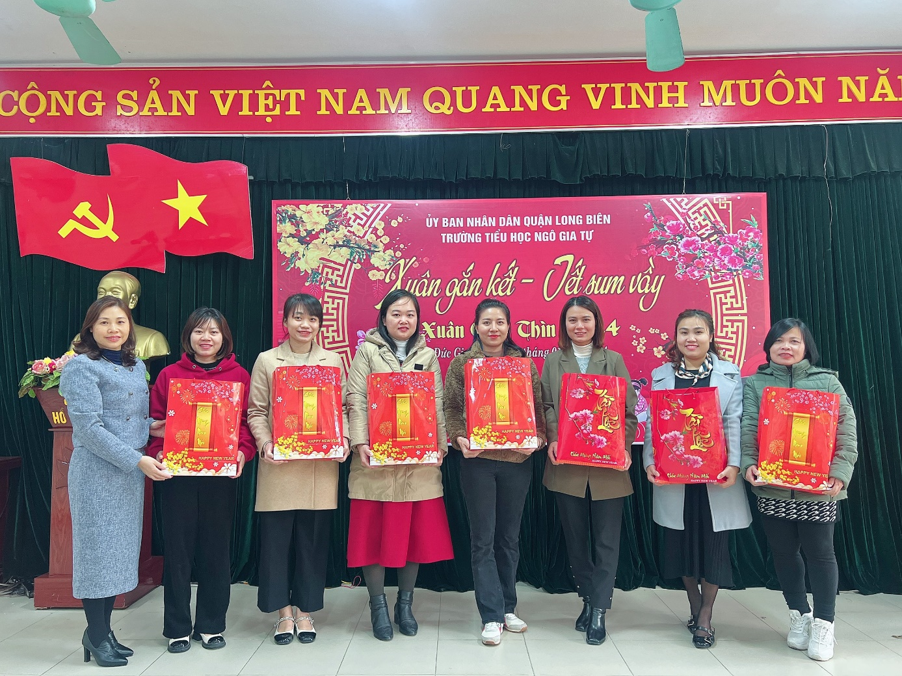
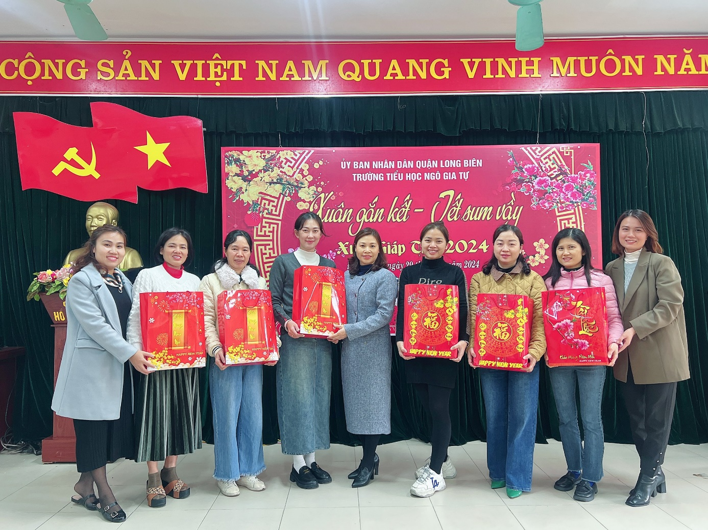
Người viết
Khánh Huyền

